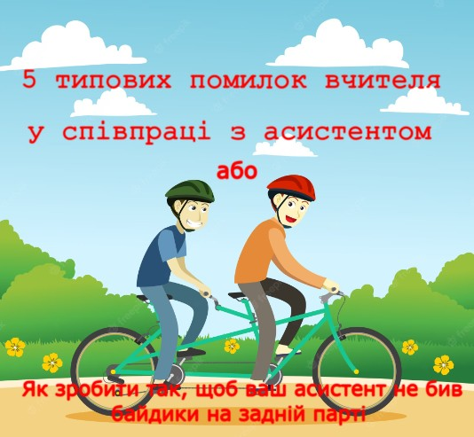

5 типових помилок вчителя у співпраці з асистентом або як зробити так, щоб ваш асистент не бив байдики на задній парті
1. Недостатнє уявлення про роль та обов’язки асистента вчителя. Найперше – необхідно вивчити нормативну базу щодо інклюзивного навчання. Вчителі повинні чітко усвідомлювати, чого очікують від свого асистента та які завдання він повинен виконувати. Дуже часто і вчителі, і батьки, і адміністрація , і навіть самі учні сприймають асистента вчителя як асистента дитини і ставляться до нього так, ніби він - «безкоштовний додаток» до «того хлопця». Таке сприйняття породжує купу непорозумінь та конфліктів і перешкоджає якісній роботі асистента.
2. Непродуктивна комунікація. Дуже часто вчителі вважають, що асистент має читати їх думки. На жаль, асистент вчителя не має таких надможливостей, як і не має чарівної палички чи таблеток, щоб учень з ООП за мить змінився. Робота з учнями з ООП - це командна робота. Вчителі мають планувати регулярні зустрічі з асистентом, щоб обговорити, які завдання повинні бути виконані та який прогрес було зроблено. Дуже добре, коли вчитель є доступним для асистента, щоб відповісти на запитання та за потреби запропонувати допомогу. Також важливо – вчителі мають відвідувати засідання команди супроводу наживо, а не лише не «на папері», як це дуже часто відбувається.
3. Невідповідне навчання. Вчителі мають забезпечити асистента вчителя необхідними навичками та інформацією, щоб він міг виконувати свої обов'язки ефективно. Наприклад, це навчання роботі з програмним забезпеченням, управління класом, або навіть - педагогічним методикам.
4. Недостатня відповідальність. Вчителі мають відповідати за роботу або за бездіяльність асистента вчителя. Якщо вчителі зовсім не приділяє увагу своєму асистенту, то можуть виникнути проблеми з реалізації завдань та можливою недооцінкою результатів роботи асистента.
5. Неправильне використання асистента вчителя. Вчителі мають пам'ятати, що асистент вчителя не замінює їхню роботу, але може допомагати з реалізацією завдань. Вчителі повинні давати асистенту завдання, які він може виконати ефективно.
Насамперед якісна співпраця вчителя з асистентом залежить від організаційних навичок вчителя і розуміння того, для чого йому потрібен асистент. А він працює, щоб допомогти вчителю. Тому перед тим, як скаржитися на свого асистента, подумайте, чи надавали ви йому чіткі інструкції щодо співпраці (і докази цього є в письмовому листуванні), планували проведення уроків разом, зокрема дистанційно, розумієте різницю між адаптацією та модифікацією навчального матеріалу? Особливо гостро це питання постає в середній школі. Тому якщо «асистент вчителя сидить на задніх партах та б"є байдики», то насамперед має бути запитання до вчителя – які конкретні кроки він зробив для налагодження співпраці зі своїм асистентом, чи розуміється вчитель на організації роботи в команді, чи вміє модифікувати навчальну програму та організувати якісну співпрацю зі своїм асистентом тощо. Інколи мало дати чарівну паличку – потрібно роз’яснити як нею користуватися, для того, щоб вона не вкрилася пилом на полиці шафи.

